

**ОТЧЕТ О ВЫПОЛНЕНИИ**

**практической работы № 12**

Выполнил: ст.гр. 2ИСП9-23 Цыпленков Михаил Алексеевич

Специальность: 09.02.07

Информационные системы и программирование

Проверил: преподаватель Кумскова И.А.

Москва

2023

**Тема: Классы и объекты**

**Цель работы:**

Изучение понятия класса как пользовательского типа данных и приобретение навыков работы с классами.

**Вариант №12**

**Ход работы.**

**Задание: В двумерном целочисленном массиве поменяйте местами строки, симметричные относительно середины массива (горизонтальной линии).**

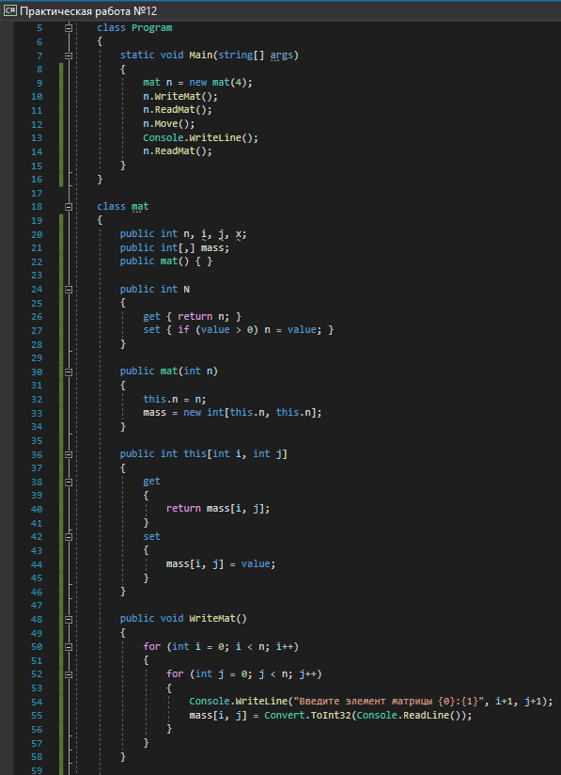

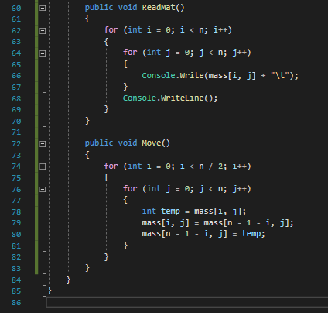

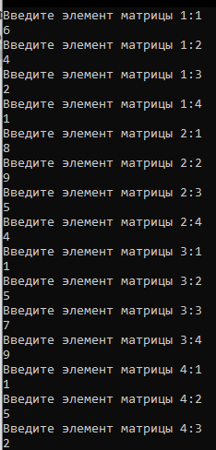

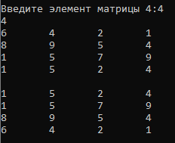

**Контрольные вопросы**

1. **Какие модификаторы доступа есть в C#?**

Private; private protected; protected; internal; protected internal; public.

1. **Если классы и члены класса не имеют никаких модификаторов, какие модификаторы доступа к ним применяются по умолчанию?**

Internal

1. **Что выведет на консоль следующая программа и почему?**

**Bob**, запрашивали только имя у класса.

1. **Дан следующий класс**

**Sam,**  так как само поле в классе не было изменено.